الجمهورية الجزائرية الديمقراطية الشعبية
المستوى:اولى متوسط | الامتحان الثالث في مادة العلوم الفيزيائية والتكنولوجيا | متوسطة مفدي زكريا
المدة: ساعة ونصف |  | يوم 19-05-2025

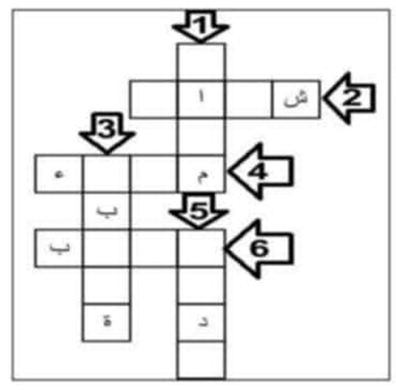
اللقب ................................الاسم.............................القسم.....................
الوضعية الأولى:
اكمل المخطط التالي بالإجابة عمايلي
1-الوسط الذي لا يسمح بمرور الضوء
2-الوسط الذي يسمح بمرور الضوء كليا
3-اسم طريقة الفصل بين الماء والزيت
4- الجسم الذي يستمد الضوء من غيره
5-نوع المحلول المائي الذي يكون المذيب اكثر من المذاب
6-اسم المادة المنحلة في الماء
الوضعية الثانية: أثناء تحضير والدة أنيس الذي يدرس السنة 1متوسط لحلوة عيد الأضحى وفي غفلة منها قام أخوه صغير بخلط الماء مع الزيت فاحتارت أمه في كيفية الفصل بينها فطلبت من فوزي مساعدتها
1-ا-حدد نوع الخليط (ماء+زيت)...............تعريفه................................................................................
2-فسر سبب طفو الزيت علي الماء....................................................................................................
3-لفصل مكونات هذا الخليط اقترح أنيس لوالدته التركيبتين التجريبيتين الموضحة في الوثيقة التالية:
-تعرف على التجربتين ثم بين المادة التي تم فصلها في كل تجربة :
التجربة 1 : .......................المادة التي فصلها هي ...............................
التجربة2 :....................... .المادة التي فصلها هي............................
التجربة (1) | التجربة (2) | التجربة (3)
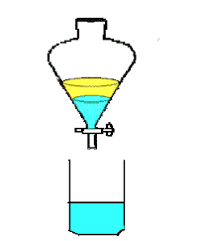  1 | 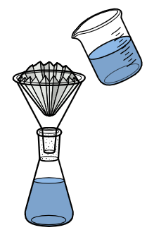  3  2 | 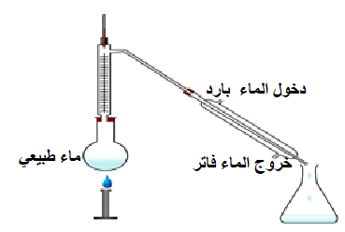  4
- 4-اكمل البيانات علي التجارب1و2و3
5-هل يعتبر الماء المتحصل عليه في التجربة 2 ماء نقي.......................................
علل ......................................................................................................
أي من التجارب نتحصل به على ماء نقي وحدد معايير نقاوته ثم مثل نموذجه الحبيبي
التجربة هي ...............................معايير النقاوة هي .......................................
...........................................................................................................
الوضعية الادماجية
الشكل (1)
أرادت اخلاص تحضير محلول سكري لجدتها التي تعاني من هبوط نسبة السكر في الدم، فأخذت اناء به 0.5l
من الماء ثم أضافت له كمية من مسحوق السكر كتلته 15g بعد ذلك قامت بخلط المزيج جيدا.
أ)- من خلال الوثيقة -2-:
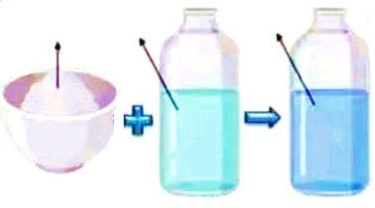
-أي الشكلين يمثل المحلول السكري علل؟
سكر
ماءاء
محلول
....................................................................................................
-حدد المذيب والمذاب في هذا المحلول
المذيب........................................المذاب .........................................
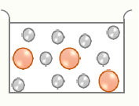
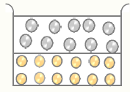
ب)- بعد تذوق الجدة المحلول شعرت أن كمية السكر المنحلة كبيرة جدا (المحلول حلو جدا)
محلول ممدد | محلول مشبع | محلول مركز
10g/l | 20g/l | 30g/l
- بالاعتماد على القيم المدونة في الجدول حدد نوع المحلول الناتج وذلك حسابيا؟
الوثيقة 02
الشكل 01
الشكل 02

-لتحديد نوع المحلول الناتج نحسب ..............................................................................
القانون .......................................... التعويض..........................................................
النتيجة ..............................................نوع المحلول ...................................................
اقترح حلا مناسبا حتى يعتدل مذاق المحلول؟الحل .............................................................

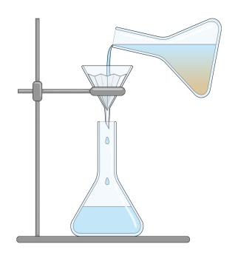
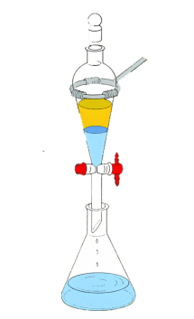
الوثيقة 02
أ
ب

